は じ め に

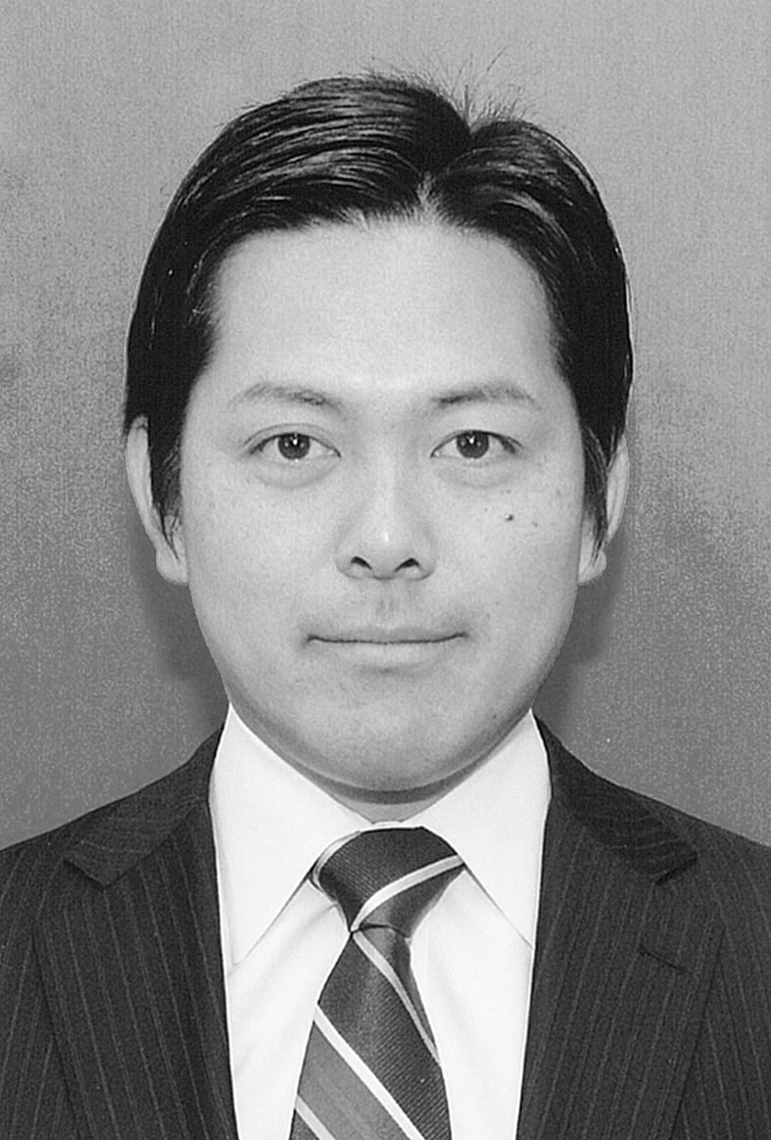
岐阜市では、平成27（2015）年３月に「障害者基本法」に基づく「第３次岐阜市障害者計画」と「障害者総合支援法」に基づく「第４期岐阜市障害福祉計画」を合わせて策定しました。「誰もが自立してともに暮らすまちをめざして」を共通の基本理念に掲げ、市民の皆様や関係機関等の皆様とともに、福祉や保健・医療、雇用・就労、防災、まちづくり、教育、文化・スポーツなど、さまざまな分野における障がいのある人に関する施策を推進するとともに、障害福祉サービス等の
円滑な実施や施設整備を促進してまいりました。
この間、平成28（2016）年に、「障害者差別解消法」の施行を迎えるとともに、「障害者権利条約」等を踏まえた「発達障害者支援法」の見直しが行われ、発達障がいのある人への支援の一層の充実が図られることとなりました。また、「障害者総合支援法」施行後３年を迎え、「障害者総合支援法」と「児童福祉法」が改正され、サービスの拡充が図られるとともに、市町村における障害児福祉計画の策定が義務化されることとなりました。
このように、障がいのある人を取り巻く状況は着々と変化していますが、岐阜市がこれまでめざしてきた、障がいの有無にかかわらず、相互に人格と個性を尊重し、ともに支え合う社会の実現が、その本旨であることに変わりはありません。
このたび策定した「第４次岐阜市障害者計画」と「第５期岐阜市障害福祉計画・第１期障害児福祉計画」（別冊）においても、基本理念に「誰もが自立してともに暮らすまちをめざして」を継承しています。今後、これら計画の進捗を指標等により推し量りつつ、障がいのある人に関する施策の一層の充実を図るとともに、障害福祉サービスや障害児通所支援サービス等の円滑な実施や施設整備に努めてまいりますので、市民の皆様や関係機関等の皆様のより一層のご理解とご協力をお願いします。
最後に、本計画の策定にあたりまして、熱心かつ慎重なご審議を賜りました岐阜市障害者施策推進協議会や岐阜市障害者総合支援協議会の委員の皆様をはじめ、実態調査やパブリックコメントなどを通じて貴重なご意見等を賜りました市民の皆様、関係機関等の皆様に心より感謝を申し上げます。

平成30（2018）年３月

岐阜市長 柴橋 正直

